Załącznik do Uchwały Nr XXXIV/181/09
Rady Gminy Stara Kamienica
z dnia 29 stycznia 2009 r.

Mieszkańcy i Rada Sołecka wsi Nowa Kamienica
wspierani przez Wójta Gminy i Radę Gminy Stara Kamienica

opracowali wspólnie

PLAN ODNOWY MIEJSCOWOŚCI

Nowa Kamienica

POŁOŻONEJ NA DOLNYM ŚLĄSKU

Na lata 2008-2015

Plan opracowany został zgodnie z zasadami zrównoważonego rozwoju i Agendy21 i REALIZUJE STRATEGIĘ ZRÓWNOWAŻONEGO ROZWOJU GMINY STARA KAMIENICA

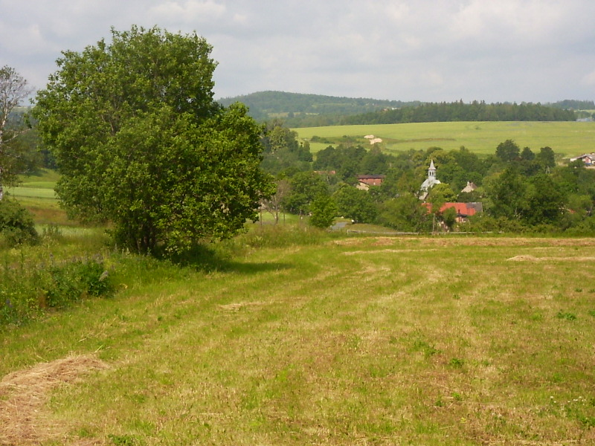

„Plan Odnowy Miejscowości Nowa Kamienica” został przygotowany przez osoby reprezentujące naszą wieś. Autorzy społecznie zaangażowali się w redagowanie planu. Rada Sołecka zorganizowała spotkanie warsztatowe z udziałem mieszkańców oraz przedstawiciela władz Gminy/moderatora. Efektem tego spotkania było opracowanie Planu.

Współautorzy Planu Odnowy Miejscowości Nowa Kamienica:

- Jacek Kuciel
- Grzegorz Matecki
- Małgorzata Romanowska
- Barbara Gaborec
- Ewa Seder
- Piotr Kuciel
- Monika Kohut
- Ewelina Widziak
- Katarzyna Żolińska
- Ludwika Kohut

Moderator:
- Adam Spolnik – Urząd Gminy w Starej Kamienicy

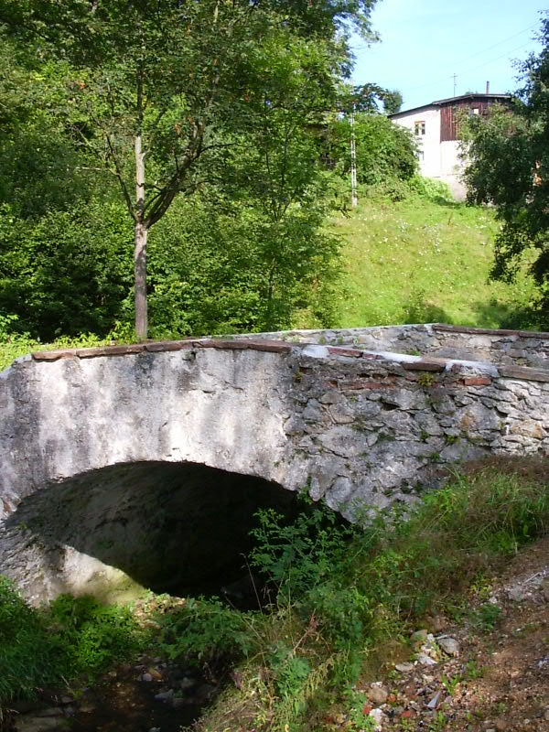

Spis treści

- WSTĘP

- Informacje ogólne
- Metoda pracy

- CHARAKTERYSTYKA MIEJSCOWOŚCI

- Opis ogólny miejscowości z określeniem przestrzennej struktury miejscowości
- Planowane kierunki rozwoju miejscowości
- Wizja odnowy wsi Nowa Kamienica
- Cele rozwoju
- Powiązanie z planami i działaniami realizowanymi w gminie

- INWENTARYZACJA ZASOBÓW SŁUŻĄCA ODNOWIE MIEJSCOWOŚCI

- Położenie i zabudowa
- Środowisko przyrodnicze
- Gleba
- Klimat
- Dziedzictwo kulturowe
- Mieszkańcy i ich aktywność
- Gospodarka

- OCENA MOCNYCH I SŁABYCH STRON ORAZ SZANS I ZAGROŻEŃ
MIEJSCOWOŚCI
Analiza SWOT

- OPIS PLANOWANYCH ZADAŃ INWESTYCYJNYCH I PRZEDSIĘWZIĘĆ AKTYWIZUJĄCYCH SPOŁECZNOŚĆ LOKALNĄ I ICH SZACUNKOWY KOSZT

VI.ZASADY REALIZACJI PLANU

WSTĘP

Informacje ogólne
Plan Odnowy Miejscowości Nowa Kamienica powstał dla uporządkowania rozwoju i odnowy naszej wsi oraz potrzeb mieszkańców. Głównymi uwarunkowaniami w czasie opracowywania Planu były:
- Zasada zrównoważonego rozwoju
- Zasada zrównoważonego rozwoju Gminy Stara Kamienica
- Zasady Agendy 21

Zasady zrównoważonego rozwoju zostały ustanowione w 1997 roku, w Konstytucji Rzeczpospolitej Polskiej. W art.5 Konstytucji jest zapisane: „Rzeczpospolita Polska (…) zapewnia ochronę środowiska, kierując się zasadą zrównoważonego rozwoju” i dalej w art.74 „Władze publiczne prowadzą politykę zapewniającą bezpieczeństwo ekologiczne współczesnemu i przyszłym pokoleniom”.
Idea zrównoważonego rozwoju wynika z konieczności sprostania wyzwaniom nowych zasad gospodarki rynkowej. Po wieloletniej stagnacji gospodarczej i nieracjonalnym korzystaniu z zasobów naturalnych oraz beztroskim zanieczyszczaniu i przekształcaniu środowiska przyrodniczego, przyszedł czas na refleksję i zmianę postaw. Zagrożenie życia bez wystarczającej ilości wody zdatnej do picia, degradacji gleb dających nam zdrową żywność skłania do zrównoważonego planowania rozwoju miejscowości.
Zasady zrównoważonego rozwoju Gminy Stara Kamienica.
Nowa jakościowo rzeczywistość, w jakiej znajdują się obecne władze lokalne w Polsce, wymaga stosowania nowych - adekwatnych do zmieniających się uwarunkowań rozwojowych – stylów zarządzania. Zakres spraw, za jaki jest odpowiedzialny samorząd terytorialny jest tak rozległy, że niemożliwe jest zajmowanie się każdym problemem z osobna. Style zarządzania typu „z dnia na dzień", „przeczekać niekorzystne zjawiska" itp. powodują w warunkach gospodarki rynkowej hamowanie rozwoju gminy, która nie nadąża za zmianami otoczenia. Tylko odpowiednio zaplanowane i przemyślane decyzje przyniosą w przyszłości spodziewane efekty.

Wśród różnych modeli zarządzania gminą podstawową rolę spełnia strategia rozwoju rozumiana jako plan działań długookresowych opracowany świadomie i celowo, wyznaczający cele i sposób ich osiągania przez sterowanie rozwojem. Zrównoważony rozwój to zgoda na rozwój gospodarczy i społeczny w harmonii z poszanowaniem przyrody.

Strategia zrównoważonego rozwoju Gminy Stara Kamienica odpowiada na trzy podstawowe pytania:
1. Gdzie jesteśmy? Na jakim etapie rozwoju jest nasza gmina?
2. Do czego zmierzamy? Jaka jest wizja rozwoju oraz szansę i zagrożenia jej realizacji?
3. W jaki sposób chcemy osiągnąć wyznaczone cele? Jakie związane są z tym zadania? Jakie
instrumenty chcemy stosować?

Posiadanie strategii opartej na koncepcji zrównoważonego rozwoju i integrującej działania gospodarcze, społeczne i polityczne z działaniami na rzecz ochrony środowiska przynosi istotne korzyści. Wynikają one przede wszystkim z tego, że:
- strategia pozwala zaplanować przyszłość w perspektywie kilkunastu lat (kilku kadencji)
- pozwala spojrzeć na gminę całościowo i zapewnić spójność działań na rzecz jej rozwoju
- umożliwia stałą ocenę postępów i korygowanie błędów w zarządzaniu
- umożliwia efektywne gospodarowanie zasobami gminy i ustalenie hierarchii ważności w ich wykorzystywaniu
- wnosi elementy ciągłości i trwałości w poczynania władz samorządowych niezależnie od zmieniających się osób i układów politycznych
- tworzy wizerunek gminy, pomagając ją promować
- zmniejsza niepewność i ryzyko potencjalnych inwestorów
- pozwala wyartykułować interesy społeczności lokalnej i ułatwia przepływ informacji pomiędzy mieszkańcami a władzami samorządowymi
- pomaga ubiegać się o środki z zewnątrz (rząd, fundacje, programy, instytucje krajowe i międzynarodowe).

Te i inne przesłanki przekonały władze samorządowe gminy wiejskiej Stara Kamienica i upewniły o słuszności przyjęcia uchwały Rady Gminy (nr XXX/187/01 z 08.06.2001 r.) w sprawie uchwalenia strategii zrównoważonego rozwoju gminy Stara Kamienica. W ten sposób zrealizowano ważniejsze elementy lokalnej Agendy 21.

Zasada Agendy 21.
Agenda 21 to dokument przyjęty w 1992 roku na Szczycie Ziemi i określony jako program działań na rzecz zrównoważonego rozwoju w perspektywie XXI wieku. Agenda 21 uwzględnia globalną, krajową i lokalną (gminną, wiejską) skalę działań w sferze ekologicznej, społecznej, gospodarczej i przestrzennej.
Rozwój lokalny jawi się jako proces stymulowania rozwoju gospodarczego, w wyniku, którego tworzy się w gminie dobry klimat do inwestowania oraz osiedlania się podmiotów gospodarczych. Takie działania w rezultacie przynoszą z jednej strony efekt w postaci powstawania nowych miejsc pracy i wzrostu dochodów miejscowych gospodarstw domowych, z drugiej - rosnących wpływów do budżetu gminy, umożliwiając podnoszenie poziomu usług komunalnych. O rozwoju można mówić jednak tylko wtedy, gdy występowaniu wymienionych zjawisk społeczno-gospodarczych towarzyszą: dobry stan środowiska naturalnego, dobry stan zdrowia i wyższa jakość życia mieszkańców.
Są to cechy rozwoju zrównoważonego przeciwstawianego wąsko rozumianemu wzrostowi gospodarczemu, oznaczającego w praktyce integrację ładów: ekologicznego, społecznego, ekonomicznego i przestrzennego, wspomaganą właściwym systemem instytucjonalno-politycznym (sfera zarządzania).
Zastępuje powszechnie stosowaną kategorię ekorozwoju, jako że są to pojęcia, jeśli nie tożsame, to bliskoznaczne ze względu na wspólne cechy, cele i zasady.
W polskim prawie pojęcie zrównoważonego rozwoju zostało włączone do regulacji normatywnych w uchwale Sejmu z dnia l0 maja 1991 roku, uchwale Senatu z dnia 4 listopada 1994 roku, w ustawie o ochronie i kształtowaniu środowiska, w ustawie o zagospodarowaniu przestrzennym i - co najważniejsze - znalazło swoje miejsce w Konstytucji Rzeczypospolitej Polskiej. Przyjmując charakter normy programowej, jest więc wytyczną dla ustawodawców w poszczególnych dziedzinach, którzy nie mogą pozostawać z nią w sprzeczności.
Podstawowe znaczenie dla praktycznej realizacji zrównoważonego rozwoju ma wspomniana Agenda 21 - sformułowany na Szczycie Ziemi światowy program działań na rzecz ekorozwoju w perspektywie XXI wieku, obejmujący globalną, krajową, regionalną i lokalną skalę działań. Jest to dynamiczny, uspołeczniony (partnerski) proces zmierzający do osiągnięcia celu, jakim jest trwały i zrównoważony rozwój, którego istotną częścią jest program integrujący wprowadzenie w życie wymienionych ładów.
Interpretowana w ten sposób zawiera następujące podstawowe elementy:
- międzysektorowe partnerstwo (lobbing) na rzecz ekorozwoju
- system informacji o stanie ekorozwoju
- program ekorozwoju
- system zarządzania realizacją programu, w tym monitoring społeczny i aktualizacja.
Rola samorządu terytorialnego, podejmującego najważniejsze decyzje dotyczące przyszłości
swojej wspólnoty, jest w budowie Agendy 21 kluczowa.
Budowanie gminnego lobby polega na współpracy partnerskiej między samorządem, biznesem, organizacjami pozarządowymi i lokalnymi liderami, realizowanej na forum porozumienia koalicyjnego, które może przybierać różne formy instytucjonalne (rada, komitet, komisja itp.). Najważniejszym dokumentem utworzonym, a następnie zarządzanym przy istotnym udziale społeczności lokalnej jest program zrównoważonego rozwoju gminy.

Decyzję o opracowaniu planu odnowy miejscowości mieszkańcy Nowej Kamienicy podjęli sami i postanowili, że będzie zgodny z zasadami zrównoważonego rozwoju w oparciu o zasady Agendy 21.

Mieszkańcy postanowili włączyć się aktywnie w proces działania odnowy wsi, który daje nam możliwość rozwoju naszej miejscowości, zachowanie i ochronę dziedzictwa kulturowego. Jest to jedno z źródeł pomocy dla realizacji naszych celów i wymaga od nas dużej aktywności oraz poszukiwania innych źródeł pomocy.
Odnowa wsi to proces obejmujący bardzo szerokie spektrum działań, wpływających na podwyższenie jakości życia na wsi i tożsamości mieszkańców. Siłą odnowy wsi są najważniejsze wartości związane z historią, kulturą, tradycją – wszystkim tym, co można objąć pojęciem dziedzictwa kulturowego wsi, zarówno w aspekcie materialnym i niematerialnym. Odnowa wsi daje możliwości indywidualnego podejścia wynikającego z charakteru danej wsi. Elementem spajającym wszystkie przedsięwzięcia, charakterystycznym dla tego procesu, jest współdecydowanie mieszkańców wsi w sprawach kierunków rozwoju ich miejscowości. Cały proces odbywa się w formie debaty lokalnej na poziomie sołectwa. Bardzo ważnym czynnikiem warunkującym sukces jest partnerskie podejście do planowanych zadań, aktywność mieszkańców, potrzeba zmian, współpraca mieszkańców i samorządu gminnego. Pełnym wspólnym sukcesem będzie podniesienie i uatrakcyjnienie wsi, gminy, wykorzystanie dziedzictwa kulturowego jako cennego produktu turystycznego.

Dokument „Strategia dla wiejskiej Europy” określa trzy podstawowe zasady, które powinny być przestrzegane w rozwoju obszarów wiejskich. Zasadnicza ich treść zawarta jest poniżej.
- Wzajemne powiązania ludzi ze środowiskiem (naturalnym i kulturowym),w którym żyją. Sprawy związane z mieszkańcami i ich aktywnością nie mogą dominować nad potrzebą ochrony środowiska, jak również ochrona środowiska nie może być celem samym w sobie, nie uwzględniając potrzeb ludzi.
- Współpraca i zintegrowane działanie , rozwój lokalny może być skutecznie realizowany tylko dzięki efektywnej współpracy wszystkich zainteresowanych stron. Ważna jest szczególnie współpraca pomiędzy mieszkańcami i gminą. Istotne jest, aby układ współpracy był partnerski, bez dominacji, narzucania woli czy zastępowania w działaniach przez jedną ze stron.
- Konsultacje i zaangażowanie. W planowaniu i realizacji działań należy uwzględnić poglądy i oczekiwania tych, którzy żyją w danej miejscowości. Do realizacji rozwoju powinniśmy w pierwszej kolejności korzystać z zasobów lokalnych - zarówno ludzkich, jak i przyrodniczych, kulturowych i gospodarczych. W proces muszą być aktywnie włączone społeczności lokalne.
Powyższe zasady uwzględniają podstawowe założenia zrównoważonego rozwoju oraz Agendy 21.

2.Metody pracy.
Jak i dlaczego pracowaliśmy?

Mieszkańcy wsi Nowa Kamienica samodzielnie opracowali Plan Odnowy Miejscowości korzystając z pomocy moderatora.
Czym jest Plan Odnowy Miejscowości?
Plan Odnowy Miejscowości jest sposobem osiągnięcia wyznaczonych celów. Aby osiągnąć wyznaczone cele, jest potrzeba konstruowania wizji i sposobów dojścia do niej. Oprócz typowych elementów planów należy wziąć pod uwagę wartość środowiska, trwałość zasobów środowiska i ich ochronę - to one wytyczają granice podejmowanych działań.

Po co miejscowości Plan Odnowy Miejscowości?
- Tworzenie planu odnowy pozwala mieszkańcom zaplanować przyszłość w perspektywie kilku lat, spojrzeć na miejscowość całościowo i jej obszary aktywności w powiązaniu z sobą.
- Plan Odnowy to dokument opisujący cele, drogi dojścia oraz proces uczestnictwa mieszkańców w przyszłości swojej miejscowości.
- Aby można było ocenić postępy, korygować błędy, dobrze jest mieć napisany dokument w formie Planu, do którego mieszkańcy zawsze mogą wnieść swoje uwagi.
- Budowanie planu umożliwia zaangażowanie władz lokalnych oraz mieszkańców w planowanie swojej przyszłości. Uwzględnienie różnych opinii, pomysłów i koncepcji często wymaga consensusu. Można go wypracować podczas otwartej dyskusji nad planem, z którym będą identyfikować się mieszkańcy miejscowości.
- Plan to realistyczna ocena mocnych i słabych stron miejscowości, przyjrzenie się możliwościom, problemom, które mogą się pojawić w przyszłości.
- Plan umożliwia efektywne gospodarowanie zasobami takimi jak: środowisko, ludzie, teren, infrastruktura i środki finansowe. Zasoby te są zwykle ograniczone, dlatego też można zaplanować odpowiednie gospodarowanie nimi.
- Plan – to instrument długofalowego zarządzania miejscowością. Wnosi elementy ciągłości i trwałości w poczynania władz gminy, niezależnie od zmieniających się układów politycznych.

Do opracowania Planu Odnowy Wsi władze Gminy zaprosiły wszystkich mieszkańców Nowej Kamienicy, wszystkich których zainteresowała ta problematyka. Nie wszystkie osoby skorzystały z zaproszenia i możliwości pracy w grupach. Zajęcia odbywały się metodą warsztatową. Prowadzący moderator miał za zadanie, w czasie warsztatów przeprowadzić grupę przez kolejne etapy pracy, pomóc w redagowaniu wyników prac warsztatowych. Wszystkie zapisy w planie zostały samodzielnie wypracowane przez uczestników warsztatów, każdy zapis poddany był ogólnej dyskusji i przyjmowany przez wszystkich zgromadzonych.

II.CHARAKTERYSTYKA MIEJSCOWOŚCI ORAZ PLANOWANE KIERUNKI JEJ ODNOWY.
Jaka jest nasza miejscowość dzisiaj? Jak i gdzie chcemy żyć i mieszkać?

1.Opis ogólny miejscowości z określeniem przestrzeni struktury miejscowości

Wieś położona na Pogórzu Rębiszowskim, na wysokości około 380-420 m., wzmiankowana w dokumentach z 1348 roku. Nowa Kamienica jest w gminie Stara Kamienica, w powiecie jeleniogórskim w województwie dolnośląskim. Wraz z dziewięcioma sąsiednimi miejscowościami tworzy Gminę Stara Kamienica.
Wieś ciągnąca się 1,5 km wzdłuż biegu Kamieniczki. Układ łańcuchowy. Leży na granicy Kotliny Jeleniogórskiej i Pogórza Izerskiego, w malowniczej okolicy, w niezbyt głębokiej, ale krętej dolinie rzeki.
Powierzchnia: 501 ha. Nowa Kamienica liczy 168 mieszkańców (76 kobiet, 92 mężczyzn).
W centrum znajduje się późnogotycki kościół p.w.Ścięcia św.Jana Chrzciciela z początku XVI wieku, przebudowany w 1702 roku. Kościół jest najwyższym budynkiem we wsi. Wewnątrz chrzcielnica z 1496 roku, XVI-wieczne nagrobki, XVIII-wieczny ołtarz i ambona.
Domy w większości w stylu sudeckim z nielicznymi przykładami architektury przysłupowo-zrębowej i szachulcowej. Większość obiektów z interesującą architektonicznie stolarką drzwiową i okienną w stanie bardzo złym.
Większość mieszkańców zatrudniona jest w pobliskich miejscowościach. Na terenie wsi zlokalizowane są niewielkie gospodarstwa rolne, głównie rodzinne. Przez wieś przechodzi droga powiatowa. Na skraju wsi znajdują się tory kolejowe PKP łączące Jelenią Górę z Zgorzelcem.
W pobliżu miejscowości na północy usytuowany jest kamieniołom bazaltu w Kłopotnicy.

2.Planowane kierunki rozwoju miejscowości
Celem planowanych inwestycji jest poprawa estetyki wsi, aktywizacja społeczności lokalnej i poprawa bezpieczeństwa w Nowej Kamienicy. Ich osiągnięcie przyczyni się do rozwoju społeczno- kulturalnego miejscowości, podniesienia standardów życia, a tym samym zahamowania odpływu ludzi młodych.

3.Wizja odnowy wsi Nowej Kamienicy.
Jak i gdzie chcemy żyć i mieszkać ? Do czego zmierzamy?

Wizja zrównoważonej odnowy wsi przedstawiona została jako cel, do którego będzie się dążyć uwzględniając dobro środowiska przyrodniczego i potrzeby mieszkańców.
Obraz wsi w 2015 roku, który określa wygląd wsi, pożądane cechy środowiska przyrodniczego, aktywność gospodarczą, wieś funkcjonalną, wzrost poziomu życia mieszkańców. Wizja pozwoliła na przygotowanie ram, które pozwoliły na wyznaczenie celów i sposobów realizacji w Planie Odnowy Miejscowości. Mieszkańcy Nowej Kamienicy mają swoje marzenia, planują przyszłość swoich rodzin i chcieliby osiągnąć cele, które sobie wyznaczyli.
Przyjęcie 7 letniej przestrzeni czasowej do okresu programowania pozwala na realne określenie potrzeb, ułożenie według priorytetów ważności działań, które przybliżają nas do wizji.

Hasłowa wizja odnowy wsi Nowa Kamienica:

WIEŚ IZERSKA,
PRZYJAZNA ŚRODOWISKU,
PRZYJAZNA MIESZKAŃCOM,
GOŚCINNA DLA TURYSTÓW.

Wizja w ujęciu szczegółowym to bardziej rozwinięty obraz wsi :

Wygląd wsi:
- Budynki wyremontowane i zadbane
- Obiekty zabytkowe i ich wyposażenie w dobrym stanie
- Bezpieczne i dobrze oświetlone drogi
- Jest prowadzona segregacja śmieci
- Wieś ma kanalizację i wodociągi
- Malownicze podwórka i ogródki
- Stawy i oczka wodne zagospodarowane i czyste
- Istniejące i funkcjonujące miejsca spotkań i użyteczności publicznej

Mieszkańcy i ich aktywność:
- Do wsi napływają ludzie młodzi i wykształceni
- Powstają stowarzyszenia aktywizujące społeczność lokalną i pozyskujące środki na rozwój wsi
- Kwitnie turystyka i agroturystyka
- Ludność integruje się podczas imprez kulturalnych i sportowych
- Młodzież ma miejsca do spotkań
- Dzieci spędzają czas na świeżym powietrzu w miejscach do tego przystosowanych

Aktywność gospodarcza:
- Powstaje baza noclegowo-turystyczna
- Rozwija się agroturystyka
- Inwestorzy tworzą usługi
- Rolnicy produkują żywność ekologiczną
- Dobry przepływ informacji

Cele rozwoju.
Co musimy zrobić?

Cele wynikają z problemów, jakie w chwili obecnej przeszkadzają nam w osiągnięciu wizji odnowy. Cele mamy zrealizować w całości i w pełni za to ponosimy odpowiedzialność. Przy realizacji planu opartego o zrównoważony rozwój, cele społeczno-gospodarcze muszą być zharmonizowane ze środowiskiem. Granicą podejmowanych działań jest trwałość zasobów środowiska przyrodniczego. Cele powinny być konkretne i mierzalne, realistyczne, osiągalne, określone w czasie, czyli takie, o których można powiedzieć, że zostały wykonane lub nie. Realizacja celów powinna nas doprowadzić do osiągnięcia wizji i satysfakcji z odnowy miejscowości.

Wygląd wsi
- Budowa wodociągów poprawi jakość życia i ustrzeże przed brakiem wody pitnej.
- Budowa zbiorczej sieci kanalizacyjnej zmniejszy zanieczyszczenie cieków wodnych, wyeliminuje emisję nieprzyjemnych zapachów, ogólnie poprawi stan sanitarny wsi.
- Prace remontowe i konserwacyjne obiektów zabytkowych ustrzegą je przed unicestwieniem i będą stanowić atrakcję turystyczną
- Wyznaczenie nowych szlaków turystyki pieszej, a także rowerowej wraz z obiektami towarzyszącymi: punkty widokowe, przystanki, miejsca biwakowe.
- Remont Świetlicy Wiejskiej, poprawi funkcjonalność obiektu i wygląd zewnętrzny.
- Remont dróg gminnych i dojazdowych poprawi bezpieczeństwo, skróci czas przejazdu.
- Budowa chodników i wiaty przystankowej poprawi bezpieczeństwo i wygląd miejscowości.
- Budowa boiska sportowego i placu zabaw umożliwi aktywne spędzanie wolnego czasu

Mieszkańcy i ich aktywność

- Remont Świetlicy Wiejskiej pozwoli na większą integrację mieszkańców, da możliwości rozwijania zainteresowań.
- Organizowanie konkursów na najpiękniejszy ogród, zrodzi zdrową rywalizację sąsiedzką, a w istocie poprawi wizerunek miejscowości.
- Rozwój wsi w kierunku turystyki i agroturystyki da ludziom zatrudnienie.
- Aktywność mieszkańców wzrośnie poprzez tworzenie stowarzyszeń, powstawanie klubów i kółek zainteresowań.

Aktywność gospodarcza
- Planowane inwestycje przyniosą nowe miejsca pracy.
- Zadbana i rozwinięta wieś przyciągnie inwestorów z zewnątrz.
- Rozwój turystyki zwiększy zapotrzebowanie na punkty usługowe.
- Wzrośnie ilość gospodarstw agroturystycznych.
- Nastąpi powrót starych ginących zawodów.

5.Powiązanie z planami i działaniami realizowanymi w gminie.
Plan realizuje cele zawarte w Strategii Zrównoważonego Rozwoju Gminy Stara Kamienica, jak również jest zgodny z opracowanym Miejscowym Planem Zagospodarowania Przestrzennego Gminy Stara Kamienica oraz Planem Rozwoju Lokalnego dla Gminy Stara Kamienica.

III.INWENTARYZACJA ZASOBÓW SŁUŻĄCA UJĘCIU STANU RZECZYWISTEGO

1.Położenie i zabudowa

Wieś położona na Przedgórzu Rębiszowskim, na wysokości około 380-412 m. Najwyższy szczyt w pobliżu miejscowości to Księżyk 412 m n.p.m.. Leży pomiędzy Jelenią Górą a Mirskiem. Wieś ma zabudowę łańcuchową z niewielką ilością nowych budynków. Wiele budynków zachowało stare szczegóły architektoniczne stanowiące atrakcję turystyczną. Przez wieś przebiega ścieżka rowerowa oraz szlak turystyki pieszej. Wieś ciągnąca się 1,5 km wzdłuż biegu Kamieniczki. Leży na granicy Kotliny Jeleniogórskiej i Pogórza Izerskiego, w malowniczej okolicy, w niezbyt głębokiej ale krętej dolinie rzeki. Powierzchnia: 501 ha.
Na terenie wsi zlokalizowane są niewielkie gospodarstwa rolne, głównie rodzinne. Przez wieś przechodzi droga powiatowa. Na skraju wsi znajdują się tory kolejowe PKP łączące Jelenią Górę ze Zgorzelcem.
W pobliżu miejscowości na północy usytuowany jest kamieniołom bazaltu w Kłopotnicy

2.Środowisko przyrodnicze

Nowa Kamienica leży na terenie zbudowanym ze staro paleozoicznych granitognejsów oczkowych, które na pd. przechodzą w granitognejsy laminowane i młodo paleozoiczne łupki łyszczykowe. Na pn. wznosi się Księżyk, znany z występowania w starym kamieniołomie kwarcu żyłowego, kryształów górskich i kwarcu mlecznego, osiągających do 3,0 cm. Jeszcze bardziej znany był stary kamieniołom „Biały Kamień” znajdujący się u wjazdu od strony Starej Kamienicy. Przed 1945 r był pomnikiem przyrody. W dolinie Kamieniczki ciągną się osady rzeczne, a na nich gleby typu madów.
Na terenie miejscowości znajduje się 6 obiektów o walorach pomników przyrody ożywionej (3 lipy 200 letnie, dąb szypułkowy oraz szpaler drzew różnogatunkowych).
Równie liczna i różnorodna jest zwierzyna zamieszkująca okolice: jelenie, dziki, wydry, wiewiórki czarne, łasice, gacek brunatny, nocek rudy, mroczek późny, karlik malutki, borowiec wielki, , jenoty, lisy, dzięcioły.
Do obszarów szczególnie cennych i proponowanych do ochrony należy zaliczyć oczka wodne w Nowej Kamienicy. Są to rozlewiska w rejonie rowu melioracyjnego przy budynkach dawnego PGR-u porośnięte roślinnością szuwarową i wierzbą, otoczone polami. Miejsce rozrodu płazów. W wodzie znaleziono kijanki żaby trawnej, traszkę górską, traszkę zwyczajną, ropuchę szarą.
W bliskim sąsiedztwie wsi powstały kopalnie eksploatujące bazalt.

3.Gleby

Gleby niskiej klasy nie dają zbyt obfitych plonów dlatego większość ludności odchodzi od rolnictwa.

4.Klimat
Stosunki klimatyczne, podobnie jak w całych Sudetach , kształtują się w zależności od globalnej radiacji i cyrkulacji atmosferycznej. Średnia temperatura roczna wynosi około 6,5°C, okres wegetacyjny (ze średnią temperaturą powyżej 5°C trwa ok. 200 dni i zaczyna się w połowie kwietnia. Lato termiczne ze średnią temperatura powyżej 15°C jest krótkie i trwa zaledwie 20- 25 dni. Występują tu znaczne opady atmosferyczne. Dominują wiatry płd.- zach., z wyjątkiem maja, czerwca i lipca, kiedy to wieją wiatry północne. W przebiegu rocznym dni pochmurnych jest 5 -krotnie więcej niż słonecznych, często występują mgły i zamglenia.

5.Dziedzictwo Kulturowe

Daty wzmianek o miejscowości oraz stare i obcojęzyczne nazwy
1348 Nova Kempnicz
1384 Kempnicz noua uilla
1496 Neu Kemnitz
1687 Neu Kamnitz
1726 Neu-Kemnitz
1921 Kemnitz-Neu
1945 Kopice, Kępice
1946 Nowa Kamienica
Liczba mieszkańców na przełomie wieków
1786 – 427
1840 – 448
1921 – 292
1941 – 293
1945 – 287
1988 - 201
2005 - 168
Historia miejscowości
Wieś powstała prawdopodobnie około połowy XIV w. jako kolonia Starej Kamienicy i przez dłuższy okres jej losy były ściśle z nią związane. Pierwsza wzmianka z 1384 roku mówi o proboszczu Johannesie z Nowej Kamienicy. W 1702 roku wieś znacznie ucierpiała w wyniku powodzi. W 1840 roku był tu kościół katolicki, szkoła ewangelicka i 3 młyny wodne z 5 kołami, tartak, olejarnia i 3 gospody, a wśród mieszkańców było 17 rzemieślników. W 1866 roku przeprowadzono linię kolejową ze Zgorzelca do Jeleniej Góry.
Na północ od Nowej Kamienicy wznosi się Księżyk, znany z występowania w starym kamieniołomie kwarcu żyłowego, kryształów górskich i kwarcu mleczowego osiągających do 3 cm. Jeszcze bardziej znany był stary kamieniołom „Biały Kamień” (Weisse Steinruke). Przed 1945 rokiem był pomnikiem przyrody.
Zabytki
W centrum znajduje się późnogotycki kościół p.w.Ścięcia św.Jana Chrzciciela z początku XVI wieku, przebudowany w 1702 roku. Kościół jest najwyższym budynkiem we wsi. Wewnątrz chrzcielnica z 1496 roku, XVI-wieczne nagrobki, XVIII-wieczny ołtarz i ambona.
Domy w większości w stylu sudeckim z nielicznymi przykładami architektury przysłupowo-zrębowej i szachulcowej. Większość obiektów z interesującą architektonicznie stolarką drzwiową i okienną w stanie bardzo złym.
Liczba obiektów których postuluje się wpisać do rejestru zabytków w gminie Stara Kamienica według opracowania będącego w posiadaniu gminy, a znajdujących się na obszarze Nowej Kamienicy wynosi 8.

6.Mieszkańcy i ich aktywność
We wsi mieszka obecnie 168 mieszkańców. Przekrój wiekowy mieszkańców jest dość zróżnicowany, ale w ostatnich latach zauważa się tendencję zwyżkową w urodzeniach. Młodzi ludzie wyjeżdżają z miejscowości na studia lub w celach zarobkowych.
W Nowej Kamienicy ze względu na zły stan techniczny obiektu w słabym zakresie działa świetlica wiejska wpływająca na aktywność i rozwój osobisty mieszkańców. Ważnym spoiwem działań mieszkańców jest aktywność ruchu parafialnego.
Znaczną przeszkodą w rozwoju aktywności są niedostatecznie przygotowane obiekty służące rozwojowi kultury, sportu i rekreacji. We wsi istnieje miejsce na boisko sportowe, ale wymaga ono remontu, doposażenia i lepszego przygotowania do prowadzenia zajęć sportowych.
We wsi nie rozpoczęto działań rozwijających agroturystykę. Ze względu na krajobrazy obserwujemy duże zainteresowanie naszą miejscowością przez turystów korzystających ze ścieżki rowerowej oraz szlaku pieszego.

7.Gospodarka
We wsi Nowa Kamienica nie rozwinął się żaden przemysł. W pobliskiej miejscowości Kłopotnica działa kamieniołom bazaltu. Mieszkańcy Nowej Kamienicy pragną by ich wieś stała się miejscowością turystyczną i agroturystyczną. We wsi nie działają punkty usługowe. Większość usług świadczonych jest w sąsiedniej wsi Stara Kamienica. W miejscowości występuje średnie bezrobocie, a mieszkańcy dojeżdżają do pracy do sąsiednich miejscowości i miast.

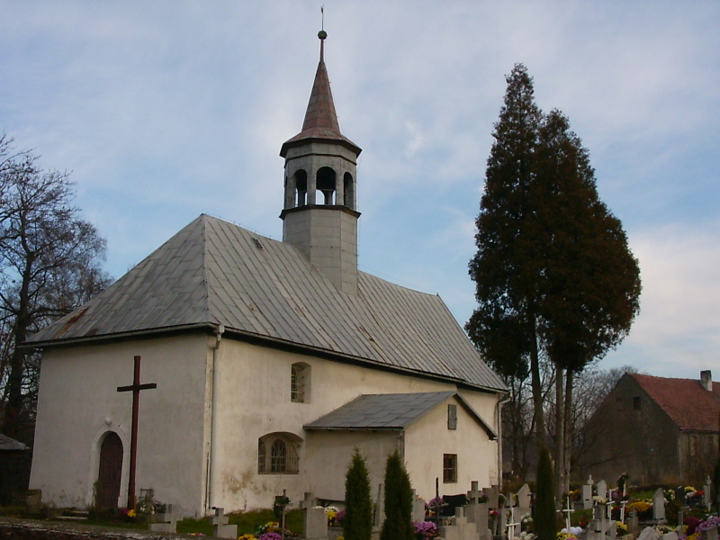

IV.OCENA MOCNYCH I SŁABYCH STRON ORAZ SZANS I ZAGROŻEŃ MIEJSCOWOŚCI
Na co możemy postawić? Na co musimy uważać?

Analiza SWOT
Zastanawialiśmy się nad tym czy znajdziemy w naszej wsi jakieś mocne strony, które pozwolą nam na wykorzystanie ich do jej odnowy. Szukaliśmy również szans w zmieniającym się wokół nas otoczeniu i przewidywalnej przyszłości, które by nam pomogły. Postanowiliśmy też przyjrzeć się krytycznie i zobaczyć nasze słabe strony, które mogą nam utrudnić rozwój, ale też staraliśmy się rozpoznać zagrożenia, czynniki utrudniające, bądź uniemożliwiające odnowę naszej miejscowości.
Czynniki sprzyjające rozwojowi to stymulatory rozwoju tzn. te czynniki, które umożliwią naszej wsi realizację przyjętej wizji i celów planu. Są to czynniki, które wieś może wykorzystać w pobudzeniu własnego rozwoju, doprowadzeniu do odnowy.
Należy do nich zaliczyć:
- Stymulowanie inicjatyw społecznych. Stworzenie warunków do zwiększenia aktywności mieszkańców zarówno w zakresie inicjatyw własnych (własna działalność gospodarcza, zmiana kwalifikacji zawodowych), jak i przedsięwzięć służących mieszkańcom (zagospodarowanie czasu wolnego dzieci, opieka nad osobami znajdującymi się w trudnych warunkach). Temu celowi może służyć powołanie organizacji społecznej oraz organizacji gospodarczej wspierającej przedsiębiorczość i tworzenie dodatkowych miejsc pracy.
- Tworzenie partnerstwa społecznego i zwiększanie udziału mieszkańców w rozwiązywaniu problemów wsi. Ma temu służyć odpowiedni przepływ informacji pomiędzy gminą, Radą Sołecką i mieszkańcami. Wykorzystanie wiedzy i pomysłów lokalnej społeczności to budowanie rozwoju wsi, jej odnowa w oparciu o najcenniejszy zasób- potencjał ludzki. Dobra komunikacja to pierwszy warunek zmiany postaw mieszkańców, którzy są często nastawieni obojętnie, a nawet wrogo do działań samorządu.
- Wykorzystanie walorów przyrodniczo- krajobrazowych gminy w promocji wsi, tworzenie dodatkowych miejsc pracy i przyciąganie inwestorów zewnętrznych.
- Przygotowanie szczegółowych projektów do zapisanych celów, przedsięwzięć i zadań planu oraz staranie się o zewnętrzne fundusze na ich realizację.

Zastanawialiśmy się nad mocnymi i słabymi stronami naszej wsi, które znamy dzisiaj i które wpływają na nasze życie. Odnieśliśmy się również do możliwości i zagrożeń, które mogą się pojawić w przyszłości i jaki mogą mieć wpływ na nasz rozwój. Stawiając na mocne strony i wykorzystując szanse możemy skutecznie zmniejszać negatywny wpływ słabości i zagrożeń.

Ocena mocnych i słabych stron, oraz szans i zagrożeń (SWOT)
 | Mocne strony | Słabe strony | Możliwości | Zagrożenia
Wygląd wsi | - cisza i spokój  - stary kamieniołom (były pomnik przyrody)  - piękny krajobraz  - świeże powietrze  - zabytkowy kościół  - zabytkowy cmentarz z byłą kostnicą  - zabytkowe domy  - oświetlenie  - brak przemysłu  - istniejący szlak turystyczny  - ścieżka rowerowa | - kościół wymagający remontów  - brak kanalizacji  - brak wodociągów  - słaba komunikacja, brak oznakowania  - zły stan dróg i brak chodników  - zanieczyszczony strumyk  - zły stan świetlicy wiejskiej  - sąsiedztwo kopalni  - niewystarczające odśnieżanie zimą  - zdewastowane budynki po PGR | - pozyskiwanie środków  - integracja społeczna  - wodociągi i kanalizacja  - regulacja i oczyszczenie rzek i potoków,  -wytyczenie nowych szlaków turystycznych  - odrestaurowanie zabytków | - brak poboczy, chodników  - degradacja środowiska  - słaba komunikacja  - duże opady śniegu  - kopalnie  -brak inwestycji  - duże opady deszczu
Mieszkańcy i ich aktywność | - aktywni ludzie  - świetlica wiejska  - dobre stosunki sąsiedzkie  - szlaki turystyczne miejscem  spotkań mieszkańców różnych stron gminy i kraju  - ludność pochodząca z różnych stron  (przesiedleńcy i repatrianci)  - pokolenie urodzone na obecnych terenach | - bezrobocie  - brak biblioteki , boiska,  placu zabaw  - brak szkoły, przedszkola  - migracja za pracą  - brak miejsc kultury dla młodzieży  - brak bezpłatnego dostępu do internetu | - profilaktyka (zapobieganie  rozwoju patologii)  - zorganizowanie miejsca  spotkań dla seniorów  - powstanie klubów sportowych  - świetlica wiejska  - integracja mieszkańców  - wzrost wykształcenia  - zagospodarowanie czasu wolnego  młodzieży i dzieci  - organizacje pozarządowe  - informatyzacja  - produkty lokalne i ich promocja | - patologie  - brak miejsca spotkań  młodzieży  - brak placu zabaw dla dzieci  - migracja za pracą  - bezrobocie i zubożenie  - niska świadomość o środkach pomocowych
Aktywność gospodarcza | - sklep  - małe gospodarstwa rolne | - brak kanalizacji  - brak wodociągów  - słaba komunikacja  - zły stan dróg  - brak środków,  -brak miejsc pracy | - możliwość pozyskiwania środków Unijnych  - położenie wsi , rozwój  agroturystyki  - stworzenie punktów  usługowych  - źródła energii odnawialnej  - obcy kapitał | - słaba komunikacja  - brak kanalizacji i  wodociągów  - wąskie drogi, drzewa w ich pobliżu  - nie pozyskiwanie funduszy unijnych  - migracja ludzi młodych  - kopalnia

Kluczowe obszary  problemowe rozwojowe | Analiza  Co jest? | Diagnoza  Jak jest?  właściwie/niewłaściwie | Plan  Jak ma być?  Stan
1. Co nas wyróżnia? | Kościół pw Ścięcia św.Jana Chrzciciela | Kościół wymaga prac konserwatorskich. Teren wokół kościoła jest zadbany ale wymaga środków finansowych na poprawę jego estetyki. W kościele niezbędne są następujące prace remontowe i konserwatorskie: wymiana dachu, remont wieży, odwodnienie i izolacja budynku, nowa elewacja, naprawa instalacji elektrycznej, renowacja ołtarza, renowacja malowideł na suficie, naprawa organów, naprawa mechanizmu zegarowego | Kościół odrestaurowany. Zabezpieczony przed kataklizmami.
1. Co nas wyróżnia? | Cmentarz parafialny oraz  budynek dawnej kostnicy | Niezbędne jest powiększenie cmentarza, remont murów, oraz renowacja budynku dawnej kostnicy | Odpowiednio duży cmentarz estetycznie utrzymany.
1. Co nas wyróżnia? | Stary kamieniołom | Oznakowanie atrakcji. | Dobrze oznakowany kamieniołom stanowiący ważną atrakcję turystyczną.
1. Co nas wyróżnia? | Budynek starej Remiza Ochotniczej Straży Pożarnej na potrzeby świetlicy wiejskiej | Świetlica wymaga kapitalnego remontu polegającego na: naprawie dachu, ociepleniu budynku i poprawie elewacji, remoncie pomieszczeń wewnątrz, wymiana instalacji elektrycznej, grzewczej, instalacji odgromowej, instalacji alarmowej oraz izolacja budynku. Brakuje niezbędnego wyposażenia świetlicy. | Świetlica przystosowana do działalności kulturalnej służącej mieszkańcom wsi.
2. Funkcje | Rolniczo-mieszkaniowa | Malejący dochód z gospodarstw. Brak lokalnych zakładów pracy. Istnieją stawy hodowlane. | Rozwój agroturystyki, zwiększenie funkcji turystycznej wsi, sprowadzenie inwestorów na teren wsi.
3. Kim są mieszkańcy? | Starsze pokolenie to napływowa ludność imigracyjna, przesiedleńcy i repatrianci z kresów wschodnich Coraz większy odsetek stanowią osoby już urodzone na tych terenach. | Mieszkańcy słabo zintegrowani. Wieś wyludniająca się. Większość wyznania rzymsko-katolickiego. | Wieś zintegrowana, dobre stosunki sąsiedzkie.
4. Z czego się utrzymują? | -rolnictwo  -praca w zakładach  -emerytury  - ustabilizowana z tendencją malejącą grupa bezrobotnych (szczególnie młodzi)  -renty, zasiłki  -działalność gospodarcza | Stale malejąca grupa osób prowadzących gospodarstwa rolne, część pracuje w zakładach pracy zlokalizowanych poza miejscowością, znaczna grupa to emeryci, renciści i osoby pobierające zasiłki | Rozwój usług turystycznych, ulgi dla osób zaczynających działalność gospodarczą, ulgi dla nowych inwestorów.
5. Jak jest zorganizowana? | Rada Sołecka  Nieformalna grupa młodzieży.  Rada parafialna | Brak organizacji pozarządowej realizującej cele społeczno-kulturalne. | Powołanie nowych organizacji większe zaangażowanie mieszkańców w życie wsi, wzmocnienie więzów sąsiedzkich.
6. Propozycje dla dzieci i młodzieży | Świetlica w budynku remizy, boisko wielofunkcyjne, plac zabaw | Brak formalnych organizacji skupiających młodzież Brak obiektów sportowych oraz placu zabaw. | Remont i modernizacja budynku remizy. Zagospodarowanie terenu wokół remizy.  Zagospodarowanie placu zabaw dla dzieci. Wybudowanie placu sportowego, boisko wielofunkcyjne.
7. Jak rozwiązywane są problemy? | Zebrania wiejskie, spotkania z radnym, władzami Gminy i Przewodniczącym Rady Gminy | Współpraca z Urzędem Gminy i Radą Gminy jest dobra. | Zwiększyć przepływ informacji pomiędzy Urzędem Gminy, sąsiednimi sołectwami i innymi organizacjami, a mieszkańcami wsi.
8. Obyczaje i tradycje | Zabawa choinkowa, i sylwestrowa.  Opłatek , dzień dziecka, dożynki, | Imprezy odbywają się prawidłowo mimo braku przystosowanych do tych celów pomieszczeń. | Zwiększyć zaangażowanie mieszkańców w podtrzymaniu tradycji i obyczajów wsi.  Organizacja Dni Nowej Kamienicy
9. Jak wygląda wieś? | Łańcuchowy charakter zabudowy. Brak należytego oświetlenia oraz widoczności dróg. Średni stan techniczny dróg. Brak bezpieczeństwa na drogach. Brak kanalizacji i wodociągów. Brak sieci gazowej. | Drogi wymagają remontów. Szczególnie wymagają remontów przepusty drogowe. Należy stworzyć nowy system ulicznych punktów świetlnych.  Rzeka od lat nie regulowana. Wiata przystankowa w stanie bardzo złym. Brak chodników w miejscach szczególnie niebezpiecznych. | Wyczyszczone rowy i przepusty. Doprowadzenie wody, kanalizacji i gazu. Regulacja rzeczki. Zorganizowanie placu zabaw z zielenią oraz ławeczkami. Bezpieczne drogi oraz wiata przystankowa.
10. Jakie są mieszkania i obejścia? | Domy jedno- i wielorodzinne, w większości z własnymi studniami i kanalizacją przydomową. | Ze względu na brak środków finansowych wiejskiej ludności obejścia są zaniedbane, a budynki w większości w bardzo złym stanie technicznym.  Brak wodociągów i kanalizacji. | Zmniejszyć ubóstwo wsi, uzbroić budynki w sieć wodociągową, kanalizacyjną i gazową. Zadbać o stan budynków i obejść.
11. Jaki jest stan otoczenia i środowiska? | Pola uprawne, lasy, drogi, rzeki.  W pobliżu znajduje się kopalnia bazaltu. | Rzeczka zanieczyszczona, nieregulowana. Zaniedbane rowy i przepusty. Brak zastawek p-poż. Brak pojemników na segregację śmieci. Stare niesprawne szamba. | Wyregulować rzeczkę, zbudować zastawki p-poż. Zobowiązać mieszkańców do posiadania pojemników na śmieci.
12. Jakie jest rolnictwo? | Gospodarstwa indywidualne oraz RSP | Gospodarstwa o małej kulturze rolnej. Rozdrobnione, słabo zmechanizowane. | Gospodarstwa zmechanizować i powiększyć obszarowo. Dostosować do standardów UE
13. Komunikacja | Drogi asfaltowe wąskie w złym stanie technicznym. Brak połączeń komunikacji autobusowej.Wieś szczególnie narażona na skutki opadów atmosferycznych. | Brak komunikacji autobusowej. Zła jakość dróg dojazdowych do pól. | Nowe nawierzchnie dróg. Regularne połączenia autobusowe. Dobry dojazd do obszarów rolniczych.

Problemy rozwoju miejscowości

Wygląd wsi
- Zły stan techniczny dróg .
- Zanieczyszczony potok i cieki wodne.
- Brak sieci kanalizacyjnej i wodociągowej.
- Brak poboczy, chodników.
- Zły stan wiat przystankowych
- Słaba komunikacja.
- Brak infrastruktury sportowej i kulturalnej
- Zły stan obiektów zabytkowych.
- Zły stan techniczny budynków mieszkalnych.

Mieszkańcy i ich aktywność
- Brak placu zabaw.
- Brak boiska sportowego.
- Brak miejsc pracy dla mieszkańców.
- Wieś nie posiada miejsca skupiającego młodzież.
- Migracja ludności za pracą do większych miast i do innych krajów.
- Brak publicznego dostępu do informacji (Internetu).

Aktywność gospodarcza
- Wieś nie posiada odpowiedniej promocji.
- Brak współpracy różnych podmiotów.
- Brak organizacji pozarządowych.
- Pobliskie kopalnie zagrażają agroturystycznemu charakterowi wsi.

V.OPIS PLANOWANYCH ZADAŃ INWESTYCYJNYCH I PRZEDSIĘWZIĘĆ AKTYWIZUJĄCYCH SPOŁECZNOŚĆ LOKALNĄ I ICH SZACUNKOWY KOSZT
Jednym ze źródeł finansowania realizacji Planu odnowy miejscowości jest Europejski Fundusz Rolny na rzecz Rozwoju Obszarów Wiejskich w ramach działania „Odnowa i rozwój wsi” objętego Programem Rozwoju Obszarów Wiejskich na lata 2007 – 2013.
Z pomocy mogą skorzystać miejscowości, w których mieszka do 5 000 mieszkańców, położone w gminach wiejskich lub miejsko-wiejskich. Bezpośrednim odbiorcą pomocy i realizatorem przedsięwzięć musi być gmina, gminna jednostka kultury, organizacja pozarządowa posiadająca status organizacji pożytku publicznego, kościoły oraz inne związki wyznaniowe. Przedsięwzięcia nie mogą mieć charakteru komercyjnego i muszą dotyczyć terenów i obiektów będących własnością gminy, skarbu państwa lub osoby prywatnej.
Przedmiotem naszych starań, które wynikają z potrzeb społeczności Nowej Kamienicy jest realizacja dziewięciu zadań. Prace będą miały na celu zaspokojenie potrzeb społecznych i kulturalnych lokalnej społeczności oraz rozwój tożsamości społeczności wiejskiej, a także zachowanie dziedzictwa kulturowego wsi Nowa Kamienica.

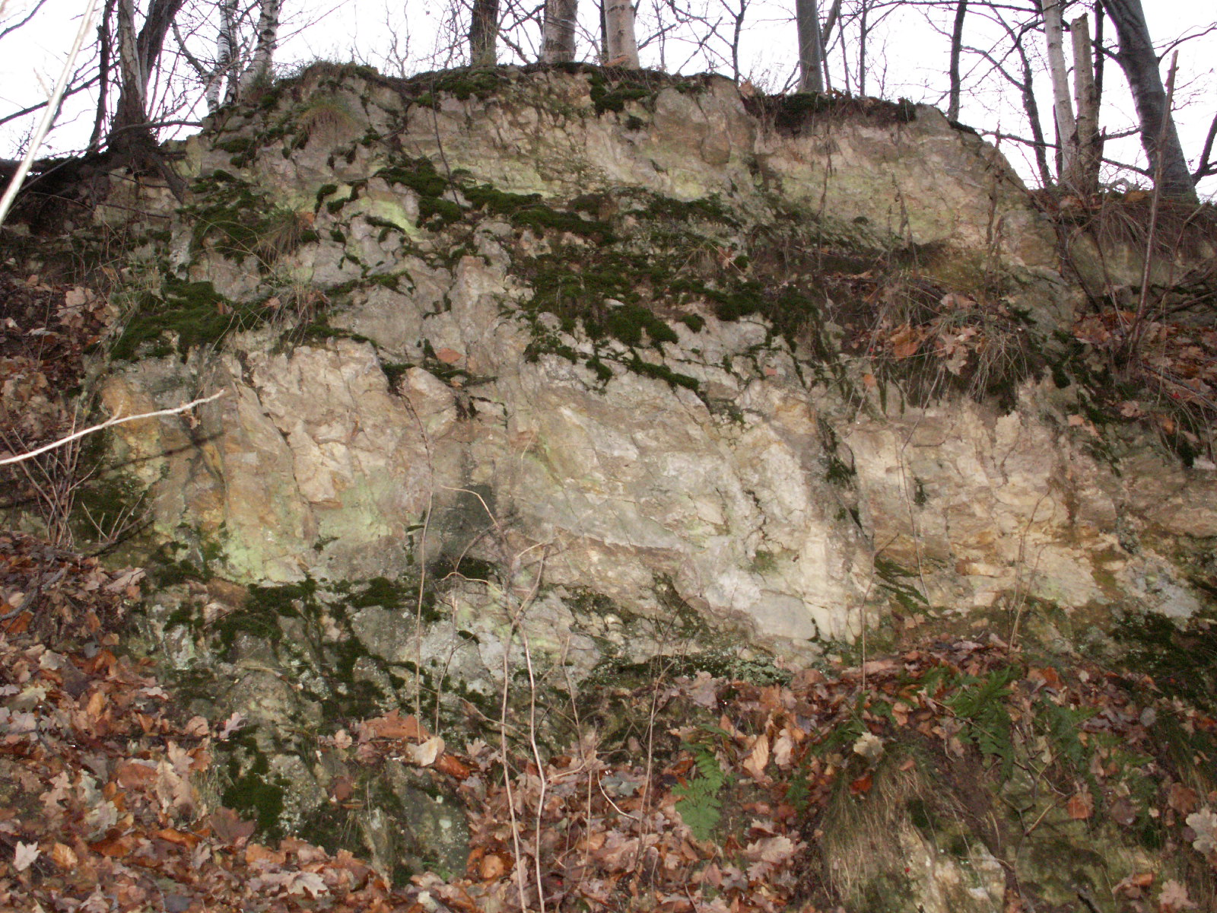

TABELARYCZNE ZESTAWIENIE PLANOWANYCH ZADAŃ INWESTYCYJNYCH I PRZEDSIĘWZIĘĆ AKTYWIZUJĄCYCH SPOŁECZNOŚĆ LOKALNĄ I ICH SZACUNKOWY KOSZT
 | Inwestycja | Realizatorzy | Czas realizacji | Sposoby realizacji | Koszty | Fundusze
1 | Prace remontowe i konserwatorskie w kościele | Mieszkańcy, Gmina, parafia,  Sponsorzy | 2008-2015r. | Gmina, parafia, mieszkańcy, ministerstwo kultury | 900 000 zł | PROW,Gmina, Ministerstwo Kultury, Fundusze Unijne
2 | Świetlica wiejska | Mieszkańcy, gmina, wykonawcy, sponsorzy | 2009- 2011r. | Wyłonienie wykonawców, pozyskanie środków, zaangażowanie mieszkańców | 200.000. zł | Gminne, unijne
3 | Remont dróg gminnych i dojazdowych, chodniki, oznakowanie | Mieszkańcy, gmina, wykonawcy | 2010-2015r | Plan, uzgodnienia z gminą | 1. 000. 000 zł | Gmina, Fundusze Unijne
4 | Budowa szlaków turystycznych | Gmina, wykonawcy, mieszkańcy | 2009-2015r. | Wyłonienie wykonawców, pozyskanie środków, współpraca i zaangażowanie mieszkańców | 200. 000 zł | Fundusze Unijne, gminne, sołeckie
5 | Promocja wsi | Gmina, Mieszkańcy | 2009-2015 | Pozyskanie środków, promocja  w Internecie | 10. 000zł/ rocznie | Fundusze Unijne, gminne, sołeckie
6 | Organizacja konkursów na najpiękniejszy ogród i posesję | Mieszkańcy | Od 2008 co roku | Pozyskanie środków | 3. 000 zł/ rocznie | Fundusze Unijne, sołeckie
7 | Remont i budowa boiska wielofunkcyjnego | Gmina, mieszkańcy, | 2011-2015 | Pozyskanie środków, | 300.000 zł | Gminne, unijne, od sponsorów
8 | Budowa placu zabaw | Gmina, mieszkańcy | 2010-1013 | Pozyskanie środków, wyłonienie wykonawców. | 60.000 zł | Gminne, unijne, od sponsorów
9 | Organizacja cyklu imprez wiejskich | Mieszkańcy, parafia | 2009-2013 | Plan, pozyskanie środków, projekty | 10.000 zł /rocznie | Fundusze unijne, gminne, sołeckie, programy

Zabytkowy kościół usytuowany w centrum wsi po pracach remontowych i konserwatorskich będzie stanowić główną atrakcję turystyczną wsi.Świetlica Wiejska jest jedynym miejscem spotkań mieszkańców, jej remont da możliwość integracji i organizacji różnego rodzaju imprez spotkań i zajęć w porze letniej ale również podczas jesiennych słot i długich mroźnych zimowych wieczorów. Budowa boiska sportowego, pozwoli na działania integrujące społeczeństwo wsi oraz zapewni realizację programów spędzania wolnego czasu przez dzieci i młodzież szerząc ideę dbałości o rozwój fizyczny młodego pokolenia. Budowa placu zabaw zapewni bezpieczeństwo dzieci w czasie wolnym. Wytyczenie oraz oznakowanie ścieżek rowerowych i szlaków pieszych dostarczą zadowolenia turystom, którzy licznie zjadą do naszej zadbanej wsi. Rozwój sieci szlaków turystycznych przyczyni się do powstawania bazy agroturystycznej i rynku usług. Wieś będzie się promować i zachęcać ludzi z całego świata do odwiedzin i miłego spędzania czasu na łonie natury.
Wypracowane już częściowo kierunki rozwoju regionu zapewne zostaną jeszcze bardziej sprecyzowane i pozwolą na dalszą efektywną współpracę z gminą, a co ważniejsze z miejscowościami sąsiadującymi. Takie podejście zapewni lepsze wykorzystanie możliwości osiągnięcia celów zawartych w Planie Odnowy Miejscowości Nowa Kamienica.

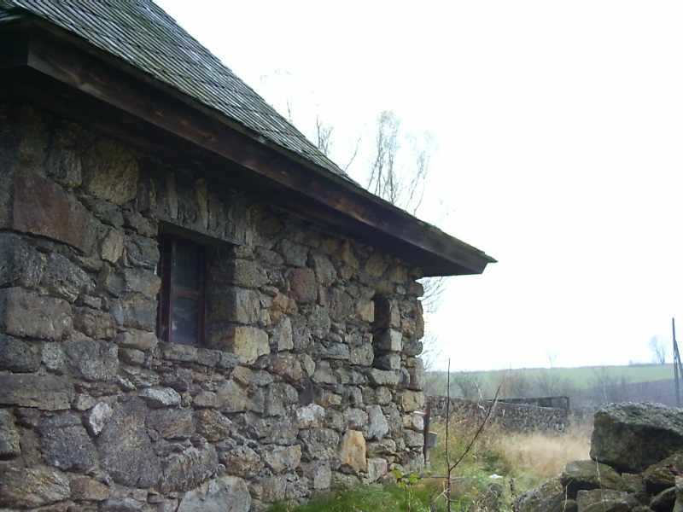

VI.ZASADY REALIZACJI PLANU

- Plan stanowi drogę, po której będziemy razem szli i osiągali kolejne cele rozwoju naszej miejscowości.
- Ważnymi uczestnikami realizacji Planu jesteśmy my jako mieszkańcy. Osiąganie kolejnych celów w dużej mierze będzie uzależnione od naszej aktywności osobistej.
- Bardzo istotne będą działania nowych organizacji pozarządowych, w których sami będziemy działali lub, które zachęcimy do współpracy.
- Gmina będzie aktywnym ośrodkiem pobudzającym i wspierającym realizacje naszego Planu.
- W celu aktywnego włączenia nas jako mieszkańców do realizacji przedsięwzięć, Rada Sołecka włączy się do opracowania programu współpracy pomiędzy organizacjami pozarządowymi a samorządem. W programie zostaną określone formy i metody współpracy, zasady wymiany informacji, wspierania działań organizacji pozarządowych.
- Coroczne spotkania związane z oceną realizacji Planu będą również służyły do planowania działań na najbliższy rok. Na spotkanie my mieszkańcy zaprosimy wszystkich, którzy chcą i mogą nam pomóc, a zwłaszcza organizacje pozarządowe, władze gminy, sąsiadów z zaprzyjaźnionych miejscowości.
- Wspólnie z innymi miejscowościami z gminy i Pogórza Izerskiego opracujemy zasady wymiany doświadczeń i wspólnego działania dla jeszcze bardziej efektywnego realizowania Planu m.innymi poprzez uczestniczenie w pracach LGD „Partnerstwo Izerskie”
- Władze gminy będą uczestniczyły w spotkaniach organizowanych przez sołectwo, organizacje pozarządowe i aktywne grupy mieszkańców. Spotkania będą zwoływane przez bezpośrednio zainteresowane grupy, a ich tematem będą wspólne działania związane z realizacją Planu.

Sposoby monitorowania, oceny i aktualizacji planu.
- Monitorowanie będzie organizował i nadzorował Wójt Gminy przy współpracy z sołtysem.
- Monitorowane będą podstawowe zadania i przedsięwzięcia związane z realizacją Planu.
- Wyniki monitorowania będą przedmiotem corocznych sprawozdań z postępu realizacji Planu, składanego Radzie Gminy i na zebraniu otwartym w miejscowości.
- Zarówno Rada jak i mieszkańcy ocenią realizację Planu, dokonają również identyfikacji słabych i mocnych stron realizacji Planu.
- Mieszkańcy, co 3 lata będą aktualizowali plan metodą uspołecznioną zgodnie z metodą przyjętą przy jego opracowaniu.
- Inicjatorem aktualizacji będzie Rada Sołecka przy współpracy Wójta Gminy i Rady Gminy.

Komunikacja społeczna.
- Wójt Gminy i sołtys jako główni animatorzy realizacji Planu, będą systematycznie informowali opinię publiczną o działaniach związanych z realizowanymi przedsięwzięciami. W tym celu ustalą miedzy sobą zasady przekazywania informacji o podejmowanych działaniach.
- Główną formą informowania będzie lokalna prasa, Internet, oraz ogłoszenia.
- Komunikaty będą kierowane do mieszkańców miejscowości i gminy (informacja wewnętrzna ) jak również w uzasadnionych przypadkach do odbiorców regionalnych i ogólnokrajowych (informacja zewnętrzna).
- Największy nacisk zostanie położony na informacje skierowane do odbiorców lokalnych.
- W przekazywaniu informacji do mieszkańców zostaną wykorzystane również środki przekazu zwyczajowo przyjęte w gminie (tablica ogłoszeń, informowanie na spotkaniach, informacja przekazywana przez sołtysów, itp.).
- Radni, mieszkańcy, zainteresowane osoby i podmioty będą miały bieżący dostęp do informacji o realizacji Planu. Ograniczeniem będą tylko przepisy prawa, określające zasady udostępniania informacji przez Urząd Gminy.

LITERATURA
- Słownik geografii turystycznej Sudetów Kotlina Jeleniogórska – Praca zbiorowa pod redakcją Marka Staffy, Wydawnictwo I-BIS 1999r.
- Plan rozwoju lokalnego dla Gminy Stara Kamienia, lipiec 2004r.
- Materiały zebrane przez mieszkańców wsi, przygotowane do monografii.
- Przekazy ustne mieszkańców

